Konspekt lekcji

Blok tematyczny : Co robiłeś wczoraj ?

Temat lekcji: Miałem pecha!

1.Wiek i poziom kompetencji językowych uczniów dla których przygotowany jest konspekt.
Wiek – od 12 do 13 lat.
Poziom kompetencji językowych : A 1
Podręcznik : „Język polski bez granic klasa VI”.

2.Materiał gramatyczny i leksykalny.
Tworzenie zdań z czasownikami związanymi z pechem (np. spóźnić się, zepsuć, rozlać)
3.Cele lekcji ,umiejętności i sprawności.

Cel główny : Tworzenie zdań z czasownikami związanymi z pechem ( np. spóźnić się , zepsuć , rozlać )

Cele poboczne :
Wprowadzenie związku frazeologicznego „mieć dwie lewe ręce”.
Kształcenie umiejętności poprawnego użycia końcówek czasu przeszłego.

Sprawności ( mówienie , czytanie i pisanie ) :
Dbanie o poprawne mówienie i pisanie. Tworzenie zdań z czasownikami związanymi z pechem (np. spóźnić się, zepsuć , rozlać ).
Metody i techniki stosowane dla osiągnięcia celu lekcji :
-pogadanka,
-elementy wykładu,
-ćwiczenia gramatyczne,
-ćwiczenia leksykalne,
-pokaz tablic ilustrowanych,
- praca z podręcznikiem.

Pomoce :przybory szkolne , podręcznik do nauki języka polskiego
pt. „ Język polski bez granic kl. VI”.

Zapis w dzienniku :
Tworzenie zdań z czasownikami związanymi z pechem.
Kształcenie umiejętności czytania ze zrozumieniem .

Przebieg :

1.Powitanie wprowadzające w temat :

Temat zajęć : Miałem pecha.

2.Nauczyciel wprowadza uczniów w nowe słownictwo. Poznajmy je :
Ćwiczenie 4a/29
zgubić ,zapomnieć , zaspać , rozlać , wyrzucić , złamać , spóźnić się ,pokłócić się ,pamiętać , ukraść , spieszyć się , zepsuć .
Uczniowie powtarzają , wcześniej nauczyciel je czyta.
3.Nauczyciel proponuje kolejne ćwiczenie , którego celem będzie utrwalenie znaczenia wcześniej wprowadzonych czasowników.

Proszę podpisać rysunki wyrazami z ćwiczenia 4a.

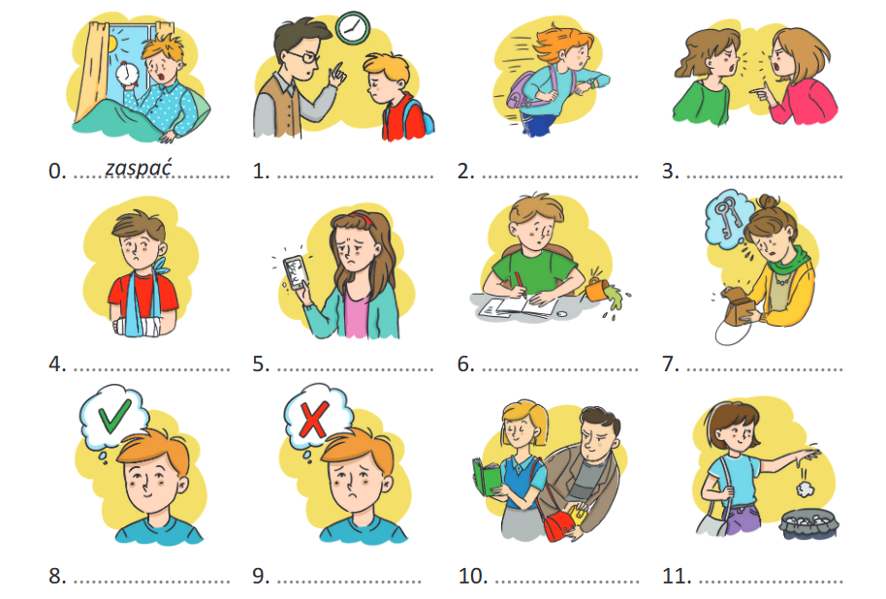
Odpowiedzi do ćwiczenia 4a.

0.zaspać, 1.spóźnić się ,2. spieszyć się, 3.kłócić się ,4.złamać, 5.zapomnieć, 6.rozlać ,7.zgubić ,8.pamiętać ,9. zapomnieć , 10. ukraść ,
11. wyrzucić.

4.Utworzymy zdania z czasownikami związanymi z pechem.
Ćwiczenie 4c /29

Proszę połączyć wyrazy i zapisać odpowiedzi.

Wzór :Spóźnić się na autobus.

1.Spieszyć się na lekcję.
2.Pokłócić się z koleżanką.
3.Zepsuć komputer.
4.Złamać nogę.
5.Rozlać wodę.
6.Zgubić pieniądze.
7.Wyrzucić śmieci.
8.Zapomnieć o klasówce.

5. Przechodzimy do kolejnego ćwiczenia, proponuje czytanie ze zrozumieniem i układanie kolejności zdarzeń.
Nauczyciel wspiera uczniów podczas wykonywania ćwiczenia.

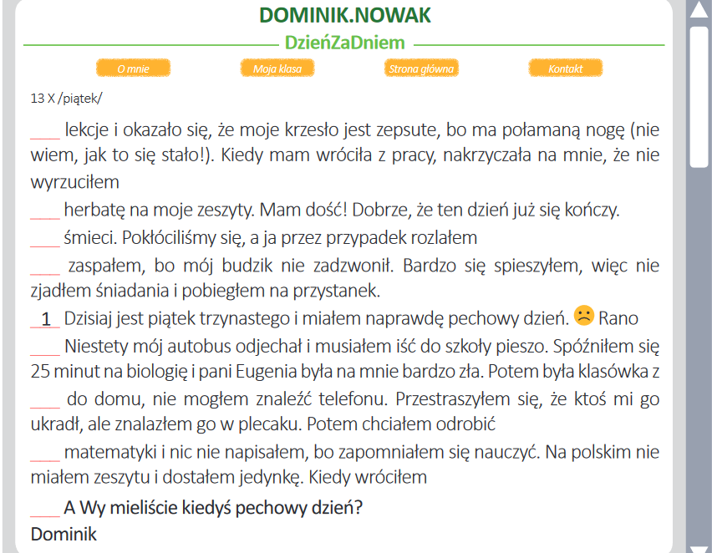

6. Proszę jeszcze raz przeczytać wpis na blogu i dokończyć zdania.
Proszę pracować według wzoru.
Dominik zaspał ,bo :
- nie słyszał budzika .
- budzik nie zadzwonił.
- rodzice go nie obudzili.

1.Dominik
a) pojechał do szkoły autobusem.
b) długo czekał na autobus.
c) spóźnił się na autobus.

2.Dominik dostał jedynkę
a) z matematyki.
b) z polskiego.
c) z geografii.

3.Dominik myślał ,że
a) zgubił telefon.
b) zepsuł telefon.
c) ktoś mu ukradł telefon.

4.Krzesło Dominika było
a) złamane.
b) zepsute .
c) wygodne.

5.Dominik pokłócił się z mamą ,bo
a) nie wyrzucił śmieci.
b) rozlał herbatę.
c) połamał krzesło.
7.W kolejnym etapie zajęć uczniowie słuchają nagrania piosenki pt.” Mój pechowy dzień „. Jest to utwór muzyczny w wykonaniu Natalii Kukulskiej.( Nagranie jest dostępne na portalu YouTube ).

Proszę uzupełnić tekst piosenki czasownikami z ramki,
a następnie posłuchać, sprawdzić odpowiedzi i zaśpiewać. Uwaga!
Niektóre słowa trzeba wpisać więcej niż jeden raz.
zepsułam,, dostałam, miałam
wsypałam ,stłukłam, wstałam
chciałam ,zaczarował, była
zapomniałam, wstałam.

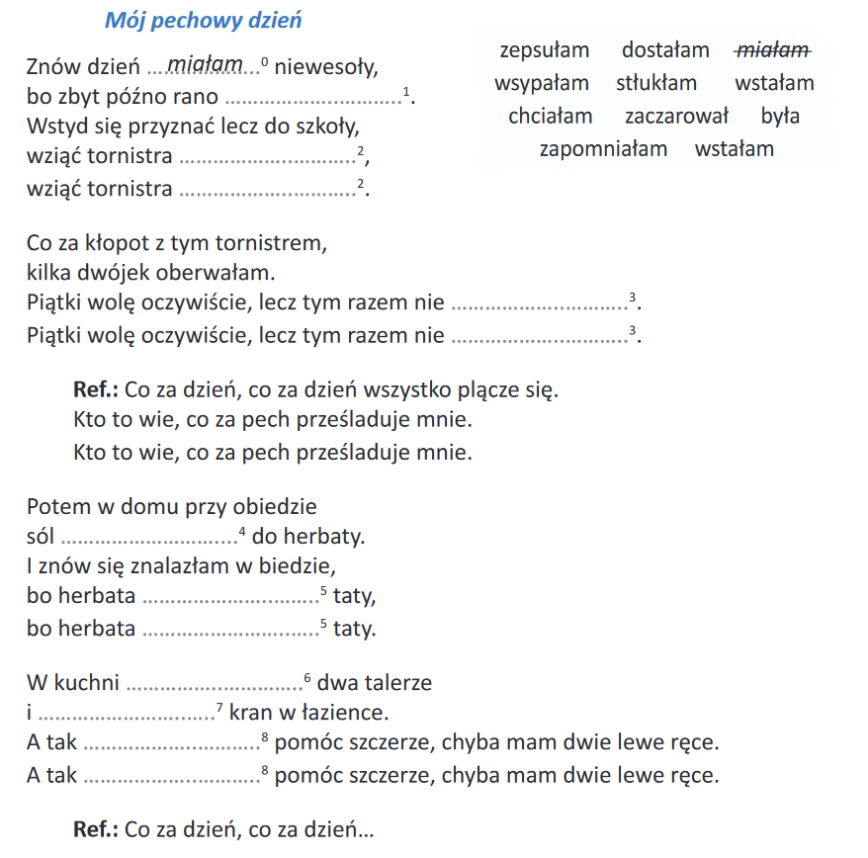
8.Nauczyciel kończy zajęcia pytaniem czy uczniowie rozumieją związek frazeologiczny „ mieć dwie lewe ręce” ?
Uczniowie mogą odpowiedzieć na to pytanie lub mogą się zastanowić i odpowiedzieć na kolejnych zajęciach.
Na zakończenie lekcji uczniowie słuchają po raz kolejny nagrania piosenki pt.” Mój pechowy dzień”.

